ข้อมูล ณ วันที่ 20 กุมภาพันธ์ 2567
รายงานการปฏิบัติราชการประจำเดือน

รายงานการปฏิบัติราชการประจำเดือนมกราคม 2567
ประจำปีงบประมาณ พ.ศ. 2567
สถานีตำรวจภูธรชะอำ
1. งานสืบสวน
1 ม.ค. 2567 – 31 ม.ค. 2567
เมื่อวันที่ 1 ม.ค. 2567 – 31 ม.ค. 2567 ได้มีการจับกุมตัวผู้ต้องหา “จำหน่ายยาเสพติดและมีอาวุธปืนไว้ในครอบครอง โดยไม่ได้รับอนุญาตฯ” จำนวน 10 ราย 12 คน ผลการปฏิบัติเป็น ข้อหา “จำหน่ายยาเสพติดให้โทษประเภท 1(ยาบ้า)โดยการมีไว้ในครอบครองเพื่อจำหน่าย โดยกระทำเพื่อการค้า” จำนวน 7 ราย 9 คน พร้อมของกลาง รวมทั้งสิ้น ยาบ้ารวม 336 เม็ด และ ไอซ์ 0.4 กรัม
และข้อหา “มีอาวุธปืนไว้ในครอบครอง โดยไม่ได้รับอนุญาต ”จำนวน 3 ราย ของกลางมี
1.) ปืนสั้น .22 ไม่มีทะเบียน จำนวน 1 กระบอก
2.) ปืนยาวไทยประดิษฐ์ (แก๊บ) จำนวน 2 กระบอก
3.) ปืนยาวอัดลม จำนวน 1 กระบอก
4.) กระสุนปืน . 22 จำนวน 14 นัด
5.) กระสุนปืนลูกซอง จำนวน 3 นัด
6.) กระสุนปืน 9 มม. จำนวน 1 นัด

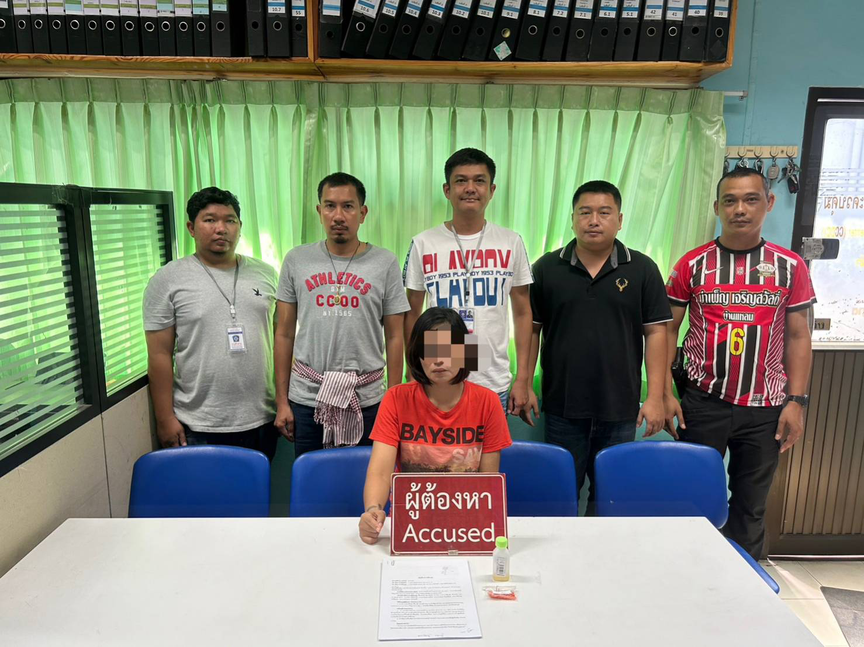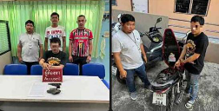

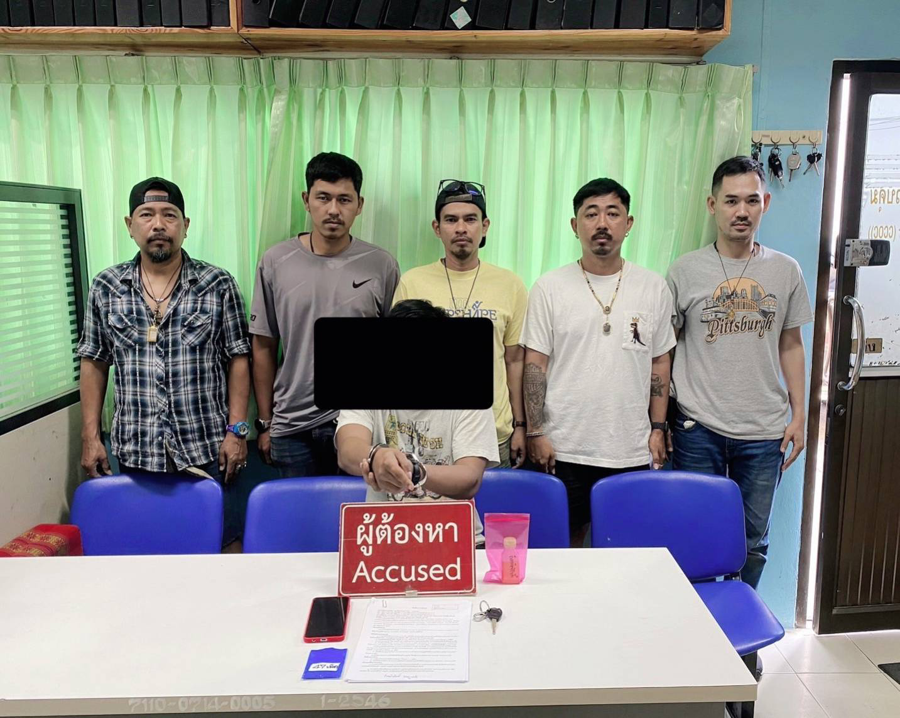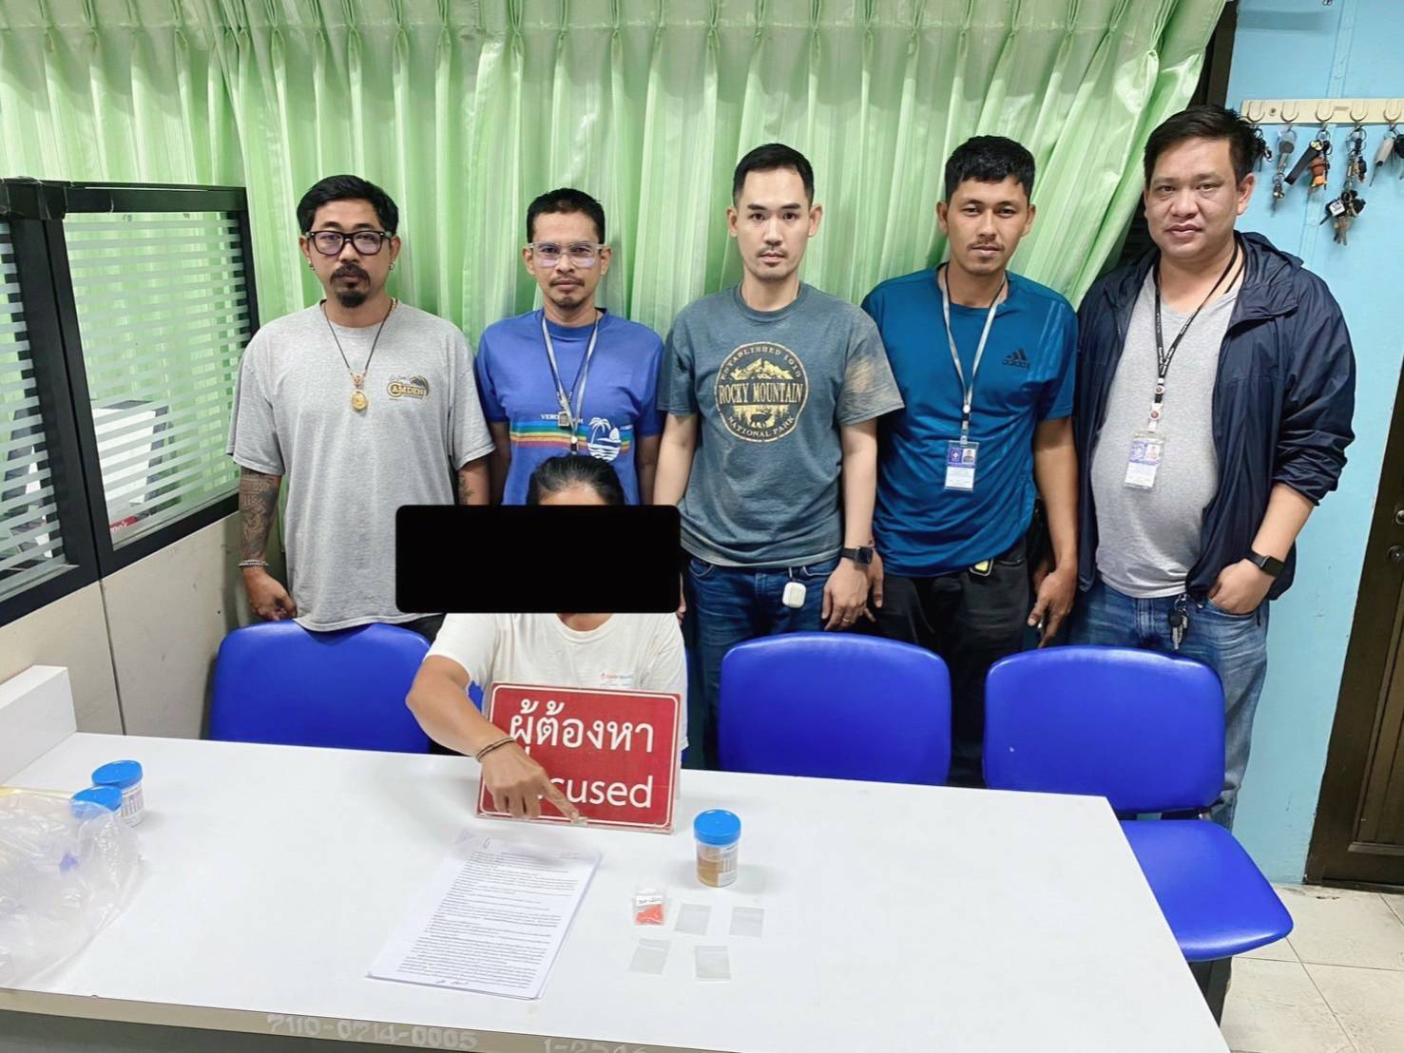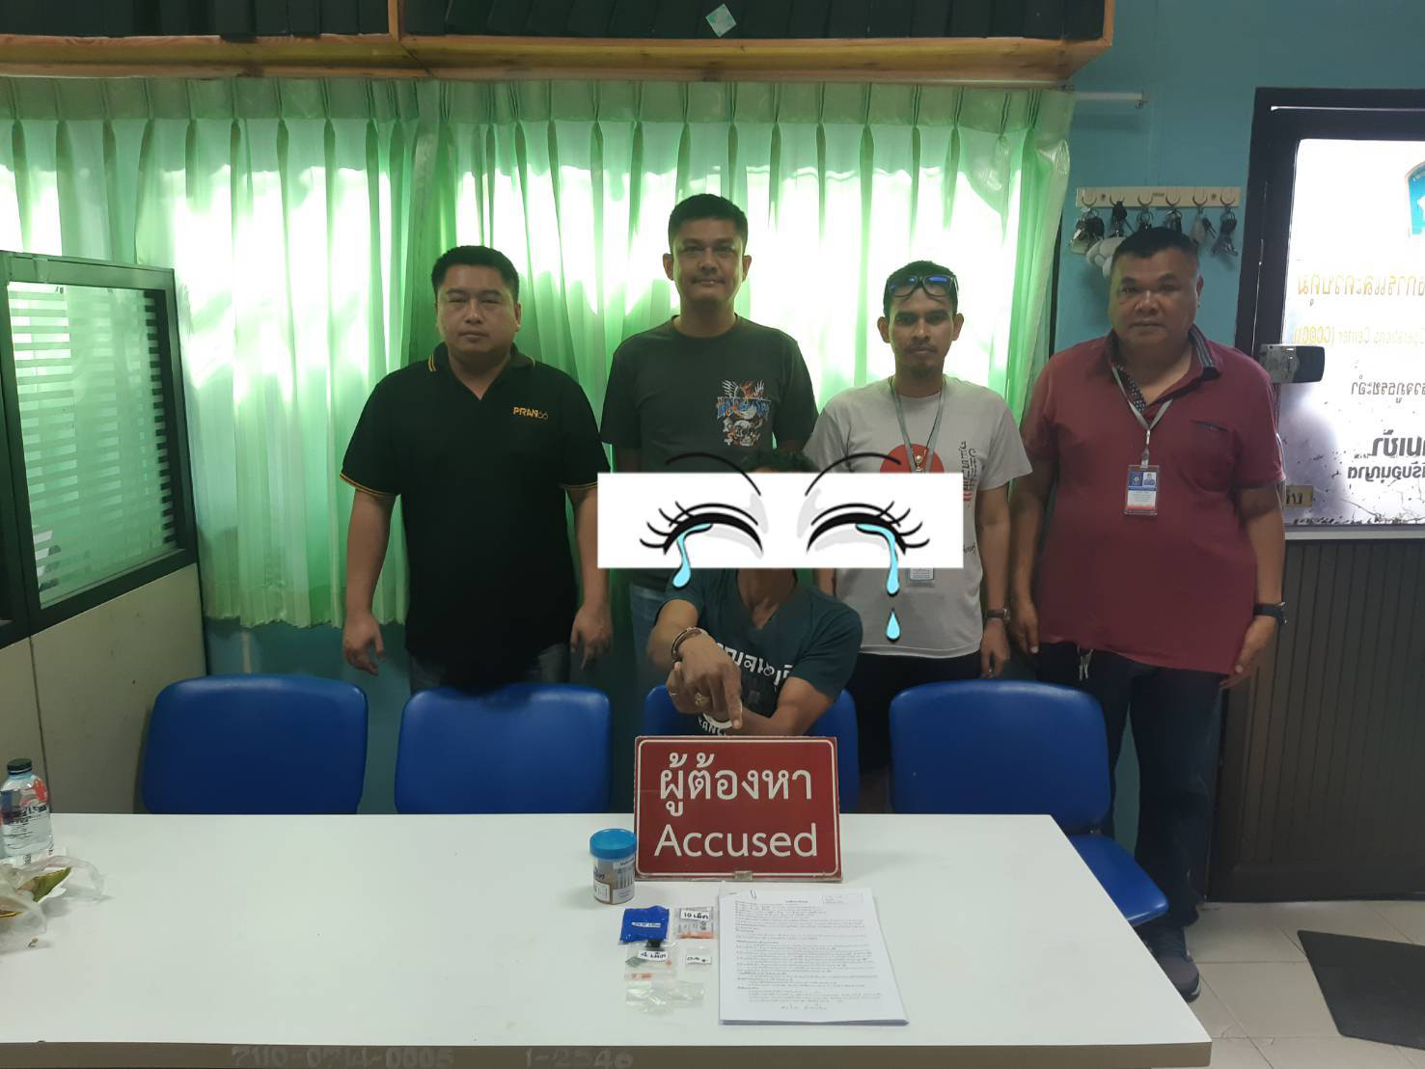

การจับกุมหมายจับ ประจำเดือน ม.ค. 2567
ช่วงวันที่ 1 มกราคม 2567 ถึง 31 มกราคม 2567 ได้มีการจับกุมตัวผู้ต้องหาตามหมายจับ 4 ราย ผู้ต้องหา 4 คน ผลการปฏิบัติงาน ตามหมายจับศาลจังหวัดเพชรบุรี 2 ราย และ ตามหมายจับนอก 2 ราย

